Муниципальное образовательное учреждение
Дополнительного образования детей
Детско-юношеский центр г. Волгограда
отдел изобразительного и декоративного творчества

«СЛАВА РОССИИ!»

методическая разработка сценария
экскурсии в мастерскую художника
для обучающихся 8-11 лет

Выполнила:
педагог дополнительного образования
высшей квалификационной категории
Широбакина Елена Олеговна

Волгоград - 2012г.
Оглавление. Раздел 1. Пояснительная записка . . . . . . . . . . . . . . . . . . . . . . . . . . . . . . . . . . 2
Раздел 2. Проектный план. . . . . . . . . . . . . . . . . . . . . . . . . . . . . . . . . . . . . . . . . . . 5
Раздел 3. Сценарий воспитательного мероприятия . . . . . . . . . . . . . . . . 6
Раздел 4. Маршрутный план. . . . . . . . . . . . . . . . . . . . . . . . . . . . . . . . . . . . . . . . . 14
Раздел 5. Тематический план . . . . . . . . . . . . . . . . . . . . . . . . . . . . . . . . . . . . . . . . 15 Раздел 6. Рекомендации педагогам дополнительного образования 16
Раздел 7. Список используемой литературы. . . . . . . . . . . . . . . . . . . . . . . . . 17
Раздел 8. Сведения об авторе. . . . . . . . . . . . . . . . . . . . . . . . . . . . . . . . . . . . . . . . .18
Раздел 9. Приложения. . . . . . . . . . . . . . . . . . . . . . . . . . . . . . . . . . . . . . . . . . . . . . . 19

Раздел 1
Пояснительная записка

Прошло 67 лет с момента окончания Великой Отечественной войны. Все меньше и меньше остается в живых ветеранов, которые являются живой памятью былых сражений. Стерта временем острота переживаний. Но, какой огромной ценой нашему народу досталась Победа! Нам, нынешнему поколению, необходимо это помнить.

Поэтому, тема Великой Отечественной войны, является, одной из приоритетных в воспитании патриотизма у подрастающего поколения.
Патриотизм в России традиционно связывался с идеями национального и гражданского воспитания.

В Открытом письме Владимира Путина «Российским избирателям» прозвучала идея патриотизма, державности и социальной солидарности как созидательной основы нации: «Утратив патриотизм, связанную с ним национальную гордость и достоинство, мы теряем себя как народ, способный на великие свершения»…

Героизм, любовь к Родине особенно проявлялись в годы испытаний, когда народу необходимо было отстоять свою независимость. Готовность служить делу процветания Отечества была отличительной особенностью русского и советского народа. Поэтому, в творчестве русских художников тема любви к Родине, готовности народа пожертвовать своими жизнями во имя спасения, является, по сей день актуальной.

Обучение изобразительному искусству – процесс многогранный, кропотливый и длительный. Одной из задач освоения языка искусства является развитие представлений о прекрасном.
В арсенале педагога находится множество приемов и способов осуществления образовательного процесса, одним из которых, является экскурсия.

Экскурсия – (от лат. – excursion), коллективное посещение достопримечательных мест с образовательной или с культурно-просветительской целью.
Методическая разработка называется «Экскурсия в мастерскую художника» и направлена на формирование патриотических чувств у детей 8-11 лет путем приобщения к лучшим образцам отечественного искусства, способом импровизированной «экскурсии».

Цели методической разработки «Экскурсия в мастерскую художника» – пропаганда педагогического опыта, помощь в организации мероприятий по развитию личности обучающихся и использование в образовательном процессе, как нетрадиционную форму обучения. Педагогу необходимо в своей работе закладывать основу патриотизма у ребенка: это – любовь к Родине, которая начинается с любви к матери, родному очагу, своим близким, родному городу, искусству, отражающему историю Родины…

Обучающий аспект – знакомство с жанровой живописью, посвященной героизму русского народа на примере репродукций отечественных художников XIX и XX веков.

Воспитывающий аспект – зрительный ряд, состоящий из репродукций картин, посвященных героическому прошлому русского народа, способствующий проявлению патриотических чувств у детей и приобщающий их к общечеловеческим ценностям.

Развивающий аспект – развитие наблюдательности, внимания, образного мышления, творческого воображения, духовно – нравственного опыта. Это в совокупности обогащает внутренний мир обучающихся и способствует формированию патриотических чувств в ребенке.

Методическая разработка включает элементы выставочной технологии и состоит из следующих разделов.

1. Проектный план.
2. Сценарий воспитательного мероприятия.
3. Маршрутный план. 4. Тематический план.
5. Рекомендации педагогам дополнительного образования.
6. Список литературы.
7. Сведения об авторе.
8. Приложения.

Для раскрытия темы используются репродукции русских художников ярко раскрывающие героизм русского народа. Эпический язык лучше всего раскрывает силу народа в борьбе за правое дело. Используется следующая последовательность – сначала дети знакомятся с произведениями, посвященными Древней Руси. Затем – с произведениями, посвященными Великой Отечественной войне. Военная тематика – подобрана с учетом исторической последовательности. От коренного перелома в Великой Отечественной войне (Сталинградской битвы) до Победного Знамени над Рейхстагом.
Затем обучающиеся знакомятся с работами детей, выполненными на тему героического прошлого России. Соединяющим моментом являются «находки» в процессе «экскурсии», которые впоследствии «превращаются» во Флаг и Герб Российской Федерации.

Раздел 2 Проектный план

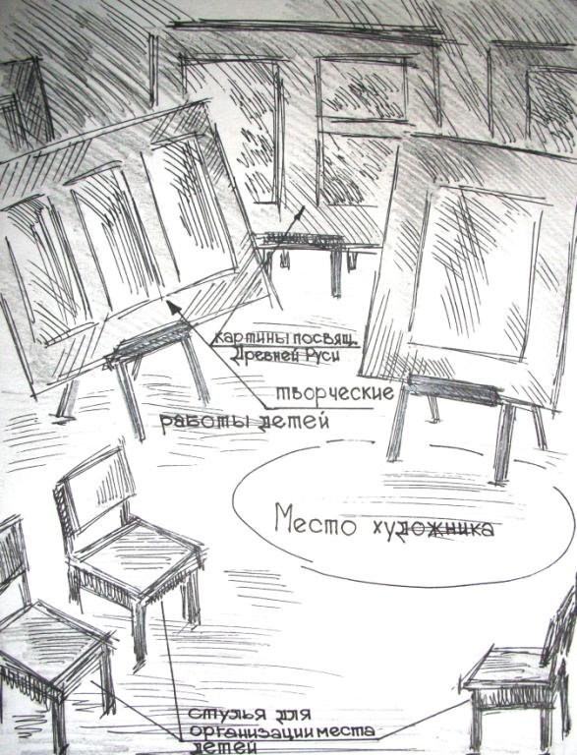

Раздел 3 Сценарий воспитательного мероприятия
педагога дополнительного образования Широбакиной Елены Олеговны (кружок «Веселая радуга»).

Группа: 1 год обучения, 7-8 лет, кружок «Веселая радуга».
Место: МОУ ДЮЦ г. Волгограда.
Тема мероприятия: «Слава России».
Форма мероприятия: экскурсия в мастерскую художника.
Участники и действующие лица: воспитанники кружка и педагог.
Оборудование и реквизит: мольберты, стулья, ТСО, «следы», «письма – трансформеры».
Оформление: пространство мастерской разделено на зоны в соответствии с тематикой экспонируемых произведений ИЗО (репродукции картин и работы воспитанников из фонда). Переходы в зоны отмечены на полу вырезанными из картона «следами художника». Экскурсия сопровождается музыкальными фрагментами.
Цель: воспитание патриотизма у обучающихся кружка изобразительного искусства «Веселая радуга» средствами изобразительного искусства.
Задачи: Познакомить воспитанников с художественными произведениями, посвященными героической тематике русского народа. Развивать наблюдательность, внимание, образное мышление, творческое воображение.
Обогащать духовно – нравственный опыт.
Воспитывать любовь к Родине, родному краю, народу.

Ход мероприятия. (Время проведения 45 мин.)

- Экскурсия в мастерскую художника.
Педагог: «Мы с вами сегодня идем в гости к художнику, в его мастерскую по этой дорожке».
Дети вмести с педагогом входят в «мастерскую художника» по бумажным следам.
Педагог подводит детей к месту работы «художника».
Педагог: «Это место художника. Здесь художник работает, создает свои картины».
Педагог спрашивает детей: « Ребята, а где художник?»
И начинает оглядываться. Дети оглядываются тоже. Оглядываясь, педагог «находит» «следы» на полу и говорит: «Это, наверное, следы «художника». Давайте посмотрим, куда они ведут?»
- Картины, отражающие, историю Древней Руси. (Примечание 1.)
Картина 1.
Педагог смотрит на «следы», затем все «идут по следам», которые подводят к картине «Богатыри» В. Васнецова.
Участники экскурсии останавливаются перед картиной.
(звучит фонограмма фрагмента увертюры «Былина» В.С. Калинникова)
Педагог начинает рассказ:
« На этой картине изображены три былинных героя.
Алеша Попович - русский богатырь. Товарищи его считают самым хитрым.
Добрыня Никитич - русский богатырь. Товарищи его считают самым мудрым.
Илья Муромец - самый могучий из богатырей.
Они все являются защитниками Руси – Матушки. Прошло много времени, а народ о них сложил былины и до сих пор живут они в памяти русского народа. Художник Виктор Васнецов написал картину, посвящённую им, где смог в полной мере выразить величие русской богатырской силы удесятеренной верой в правое дело».
Педагог закончил рассказ.

Картина 2.
Педагог предлагает детям: « Давайте посмотрим картины, посвященные Древней Руси».
Педагог: «Вот картина – «Утро на Куликовом поле» художника А.Бубнова
На этой картине изображен исторический момент начала сражения. Давайте ее повнимательнее рассмотрим».
(Возможны дополнения детей).
«Ратники на картине напряжены, в центре - главный полководец, Дмитрий Иванович, князь Московский. Художник изобразил ратников разного возраста, этим он показал, что весь народ поднялся на защиту Руси Матушки».

Картина 3.
Педагог: « А эта картина «Богатырь», которую написал художник М.Врубель .
Само изображение ратника, сидящего верхом на мощном коне, показывает нам, что это очень могучий и смелый человек – богатырь».

Картина 4.
Далее педагог обращает внимание детей на картину «Дмитрий – Великий князь Московский», художника В. Криворучко и спрашивает:
«Как вы думаете, ребята, а кто этот витязь?»
Дети отвечают:
«Русский богатырь»
Педагог: «Вы правы. Да, это богатырь, но художник В. Криворучко, хотел в своей работе подчеркнуть значимость личности изображаемого им человека. Это – Дмитрий Великий князь Московский. Он был полководцем в сражении на Куликовом поле».

Картина 5.
Далее педагог переводит внимание детей на картину В. Криворучко
«За землю Русскую».
Педагог: «Эта картина написана тем же художником. Называется «За землю Русскую». Тема богатырей и защиты Отечества отражена и в этой картине. Ой, а, что это такое?»
Педагог находит «письмо-треугольник» белого цвета.
Педагог: «Это что-то необычное, похоже на фронтовой треугольник – письмо. Давайте возьмем это с собой, оно нам пригодиться».
(Дети берут письмо-треугольник с собой)

2. Картины, отражающие сражения Великой Отечественной войны. (Приложение 2.)
Продолжая экскурсию, педагог говорит: «Так, где же наш художник? Это, наверное, «следы» художника? Пойдемте дальше по «следу».
Дети продолжают путь.
Следы ведут к картинам, изображающим Великую Отечественную войну.

Картина 1.
Подходят к картине, посвященной Великой Отечественной войне,
«Сталинградская переправа», художника В. Дмитриевкого.
(При рассматривании картины слышны звуки разорвавшихся снарядов, пикирующих бомбардировщиков, грохотания орудий, выстрелы из пулеметов и автоматов).
Педагог начинает свой рассказ: «Здесь изображен один из важнейших и каждодневных моментов Сталинградской битвы. Сталинград был почти полностью занят врагом. Сражения велись практически у самой воды, на правом берегу Волги. С левого берега бойцы отправлялись на передовую, чтобы сокрушить врага и отстоять Сталинград. На картине показаны тяжелые будни войны и героический подвиг русского народа. Картина называется «Сталинградская переправа».
Эта картина нам должна быть особенно дорога так, как мы с вами живем в городе-герое Волгограде, который раньше назывался Сталинградом».

Картина 2.
Педагог предлагает детям перейти к следующей картине.
«Продолжим дальше нашу экскурсию».
Педагог: «Перед нами картина художника А. Дейнека, «Оборона Севастополя», которая была написана художником после сильного переживания, когда он вернулся с фронта из-под Юхнова, зимой 1942 года. Тогда художнику попался немецкий журнал с хвастливой фотографией разрушенного Севастополя.
Это вызвало в нем ярость и горе. Картина писалась на одном дыхании. Работа поглотила художника полностью. Все эмоции, переживания художника, его отношение к происходящему отразились в картине.
И мы- нынешнее поколение, в полной мере, можем прочувствовать, ужас и горе войны, благодаря этой картине».

Картина 3.
Педагог: «Давайте посмотрим, ещё на каких картинах изображена Великая отечественная война?
Дети: « Да! На этой!»
Смотрят на картину «На Курской дуге».
Педагог: «Здесь художником П. Кривоноговым изображена одна из значимых битв Великой отечественной войны - Курское танковое сражение. В этой битве, на Курской Дуге, окончательно была разгромлена немецкая «военная машина». После этого танкового сражения немцы уже не могли противостоять наступлению советских войск. Давайте ее посмотрим повнимательнее».
Дети рассматривают картину.

Картина 4.
Педагог: « А эта картина уже показывает победоносные шаги советской армии. На ней изображен «Штурм Рейхстага», её также написал художник П. Кривоногов. Он являлся участником боев и вместе с солдатами советской армии дошел до Берлина. Также он является учеником студии М. Грекова.
Митрофан Греков является основоположником школы советских художников-баталистов. Он был учителем десятков наших живописцев, создавших многочисленные батальные панорамы и диорамы.
Полотно панорамы «Сталинградская битва» тоже было написано художниками студии имени М. Грекова».

Дети рассматривают картину и находят вместе с педагогом «письмо-треугольник» синего цвета.
Педагог: « Это что-то необычное, похоже на фронтовой треугольник – письмо. Давайте возьмем это с собой, оно нам пригодиться».
Берут письмо-треугольник с собой.

3. Картины, отражающие Победу. (Приложение 3.) Педагог опять спрашивает: «Так, в каком направлении пошел «художник»? Давайте смотреть дальше, куда ведут его следы».
Все смотрят куда ведут «следы»… Идут по «следу»…

Подходят к картине «Знамя Победы», созданной художниками П.Логиновым и В. Памфиловым.

Картина 1.
Педагог начинает рассказывать детям об этом произведении … «На картине изображены советские солдаты, водрузившие Красное Знамя на купол Рейхстага. Вокруг идут последние бои, на что указывает дым пожарищ от разорванных снарядов. Берлин на картине виден с одной из наивысших точек. На темном фоне дыма алеет Красное Знамя Победы! Да! Наконец - то, долгожданная Победа, так тяжело завоеванная!»

Картина 2, 3.
Педагог обращает внимание детей на репродукции, на которых тоже изображена Победа. (репродукции картин «Победа», художника П. Кривоногова и «Возвращение», художника В. Костецкого): «Продолжим далее. А вот эти картины, посвященные Победе. Радость Победы по – разному изображена на них. На картине «Победа» - эмоции солдат, воинов – победителей! На картине «Возвращение» - радость родных, которые дождались, и горечь тех, кто не дождался …»

4. Творческие работы детей. (Приложение 4.)
Далее педагог продолжает: «Здесь, в «мастерской художника», находятся еще и работы, созданные детьми. Дети тоже остались не безучастными к теме Великой Отечественной войны. Поэтому постарались выразить свое отношение к этому событию в своих работах. Давайте посмотрим работы ваших сверстников.
Перед нами две работы: первая - «Ни шагу назад», вторая - «После боя». Они выполнены в технике аппликации. Далее – работы, созданные совсем маленькими детьми 6 лет и называются: «Вызываю огонь на себя» и «Огонь войны».
Рассматривают вместе работы выполненные детьми. И находят вместе с педагогом «письмо-треугольник», красного цвета.
Педагог: «Это, что-то необычное, похоже на фронтовой треугольник – письмо. Давайте возьмем это с собой, оно нам пригодиться».
Берут «письмо-треугольник» с собой.
Педагог продолжает: «Так, где же «художник»? Опять только следы! Пойдемте по следу дальше».

- Заключительный этап экскурсии.
Все идут далее по следам и возвращаются к рабочему «месту художника».
Педагог: «Давайте развернем письма. И посмотрим, что это такое?»
Педагог предлагает детям развернуть «треугольники -письма».
Развёрнутые «письма» скрепляют скотчем между собой и закрепляют на мольберте «художника».
В результате из них получается Флаг Российской Федерации – Триколор. (Приложение 5.)
Педагог: «Посмотрите, ребята! У нас получился Флаг Российской Федерации – Триколор! А вы, знаете, что символизируют цвета нашего Флага? (возможны ответы детей)
Белый цвет - это благородство, долг, чистота, святость.
Синий цвет – верность, величие, любовь, ясность.
Красный - мужество, великодушие, храбрость, красота, сила. Если объединить единым смыслом цвета Флага России, то получается
следующее: это знак государства, которое считает главным идею добра и истины».
Педагог продолжает: « А теперь, ребята, давайте посмотрим, что на другой стороне нашего «флага»?»
Открепляют Флаг и переворачивают его другой стороной.
На другой стороне открывается взору детей Герб Российской Федерации (звучит музыка). (Приложение 5.)
Педагог: «Это Герб Российской Федерации! Герб во все времена был непременным символом величия и славы государства! Орел олицетворяет могущество.
Три короны – символ суверенитета, как всей Российской федерации, так и ее частей. Скипетр с державой, которые двуглавый орел держит в лапах, символизируют государственную власть и единое государство.
На груди орла изображен всадник, поражающий копьем дракона. Так всегда на Руси изображали Святого Георгия Победоносца. Он по сей день считается защитником, заступником и покровителем России и является символом мужества, мудрости, героизма.
Поэтому Герб России олицетворяет героическую историю русского народа.
В заключение нашей экскурсии, можно сказать: - Героизм русского народа, всегда был одной из главных тем в творчестве художников».

Педагог: «Экскурсия окончена. Вы - все молодцы, порадовали меня своими знаниями. Мы много с вами узнали нового. На память художник оставил вам сувениры». (Раздает всем письма – треугольники).

Литература, рекомендуемая обучающимся:

- Кудрявцева Л. С. Художники Виктор и Аполлинарий Васнецовы. М., 1991.
- Митяев А. В., Ветры Куликова поля. М., 1984.
- Таборко В.А., Летопись Великой Отечественной. М., 1985.
- Ушение Х.А., Петр Александрович Кривоногов. М., 1956.
- Школьник Ю.К., История России, полная энциклопедия. М., 2008.

Список использованной литературы:

- Долгополов И. В. Мастера и шедевры. М. ,1987. 2. Былины / Сост. Калугин В. И. М., 1987 .
3. Капская Т. Л. , Мирончик Т. Л. Планета чудес. Развивающая сказкотерапия для детей. С Пб. 2006 .
4. Неменский Б. М. Педагогика Искусства. М. , 2007 .
- Битва за Сталинград / Под ред. Смагоринского Б. С., В., 1969 .

Раздел 4 Маршрутный план

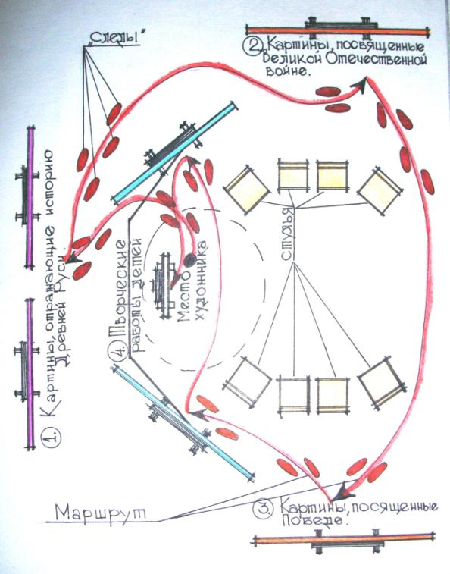

Раздел 5 Тематический план

- Картины, посвященные Древней Руси. – 5 шт.
- «Богатыри», В. Васнецов,
- «Утро на Куликовом поле», А. Бубнов,
- «Богатырь», М. Врубель,
- «Дмитрий - Великий князь московский», В. Криворучко,
- «За Землю Русскую», В. Криворучко.

- Картины, посвященные Великой Отечественной войне – 4 шт.
- «Сталинградская переправа», В. Дмитриевский,
- «Оборона Севастополя», А. Дейнека,
- «На Курской дуге», П. Кривоногов,
- «Штурм Рейхстага, П. Кривоногов.

- Картины, отражающие Победу в Великой Отечественной войне – 3 шт.
- «Знамя Победы», П. Логинов, В. Памфилов,
- «Победа», П. Кривоногов,
- «Возвращение», В. Костецкий.

- Творческие работы детей - 7шт.
- «Следы художника» - 30 шт.
- Письма – треугольники – 3 шт.
- Сувениры –по количеству участвующих детей.
- Бирки на экспонаты – 19 шт.
- Название разделов – 4 шт.

Раздел 6
Рекомендации педагогам дополнительного образования

Подготовительный период.
При подготовке мероприятия педагогу необходимо ознакомится с историей создания художественных произведений, репродукции которых используются в выставочной экспозиции.
Материал по истории создания произведений обычно изложен в литературе по истории искусства.
Далее готовится зрительный ряд – выставочная экспозиция, которую составляют репродукции картин и работы воспитанников по тематике, оформленные в едином стиле.
Заранее готовится реквизит, «место художника», «солдатские письма», «следы художника» и звуковое оформление.
Для проведения мероприятия также необходимо подготовить помещение (кабинет). В котором должно быть следующее оборудование: мольберты для формирования выставочной экспозиции и организации «места художника», стулья (см. приложение 1).
Заранее продумывается «маршрут поиска художника», чтобы эмоционально активизировать детей.
Данное мероприятие проводится с воспитанниками кружка изобразительного искусства «Веселая радуга».
Одним из подготовительных этапов является проведение занятия, на котором обучающиеся создают творческие работы на военную тематику.
Занятие основывается на использовании элементов выставочной технологии. Высь экспозиционный материал оформлен в соответствии с требованиями, предъявляемыми к оформлению выставок.
Педагогический опыт представлен в виде методической разработки.
В процессе хода мероприятия воспитанники знакомятся с эпической и героической тематикой художественных произведений, отражающих героизм русского народа, что положительно влияет на формирование отношения к великому прошлому нашей Родины, с целью формирования установочных компетенций у обучающихся.
Перед проведением занятия и мероприятия желательно совершить экскурсии в музеи нашего города: Волгоградский государственный музей Обороны Сталинграда, Музей – панорама «Сталинградская битва», Волгоградский музей изобразительных искусств.

Раздел 7 Список использованной литературы:

- Георгиева Т. С., Русская культура. Р. - Д., 2006.
- «Воспитание школьников» - журнал.
- Дейниченко П.Г., Россия. Полный энциклопедический иллюстрированный словарь. М., 2005.
- Кабакова Е.П., Львова Е. П, Мировая художественная культура. ХХ век. Изобразительное искусство и дизайн, С Пб., 2008,
- Настольная книга по патриотическому воспитанию школьников / Под ред. Пашкович А.П., М., 2007.
- Сериков В.В. Общая педагогика., В., 2004.

Раздел 8
Сведения об авторе

Автор методической разработки: педагог дополнительного образования высшей квалификационной категории Широбакина Елена Олеговна.

Образование: высшее, в 1984 году закончила Волгоградский Государственный инженерно-строительный институт по специальности «архитектура».

Педагогический стаж: 17 лет.

Место работы: Муниципальное образовательное учреждение дополнительного образования детей Детско-юношеский центр г. Волгограда. Кружок по изобразительному искусству «Веселая радуга» на базе МОУ СОШ № 83.

Адрес учреждения: 400131, Россия, г. Волгоград,
ул. Коммунистическая, 1
тел. +7 (8442) 33-45-71.
Тел. автора : 8 927 251 22 36.
Электронный адрес автора: lena.shirob@yandex.ru

Раздел 9

ПРИЛОЖЕНИЯ

Приложение 1.

- Картины, посвященные Древней Руси.

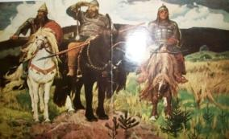
«Богатыри», В. Васнецов.

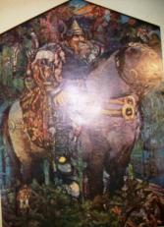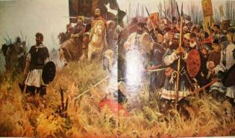
«Утро на Куликовом поле», А. Бубнов.
«Богатырь», М. Врубель.

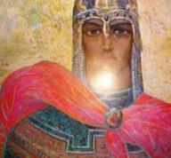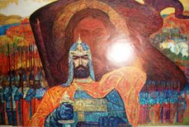
«За Землю Русскую»,
В. Криворучко.
«Дмитрий – Великий князь московский»,
В. Криворучко.

Приложение 2.
Картины, посвященные Великой Отечественной войне.

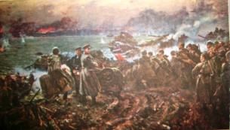
“Сталинградская переправа»,
В. Дмитриевский.

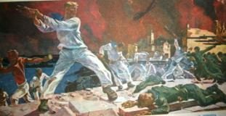
«Оборона Севастополя»,
В. Дейнека.

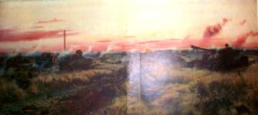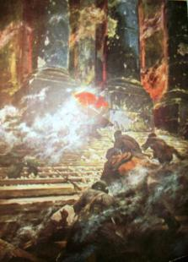
«На Курской дуге»,
П. Кривоногов.
«Штурм Рейхстага»,
П. Кривоногов.
Приложение 3.
Картины, отражающие Победу в Великой Отечественной войне.

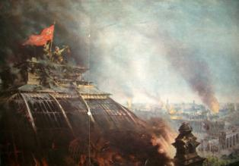
«Знамя Победы», П.Логинов, В. Памфилов.

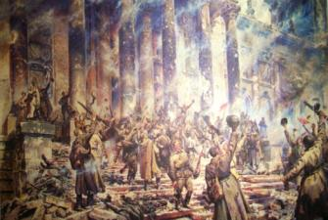
«Победа», П. Кривоногов.
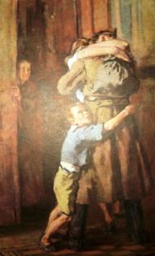
«Возвращение», В. Костецкий.
Приложение 4.
Творческие работы детей

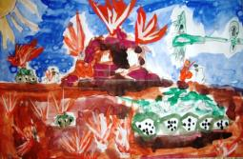
«Вызываю огонь на себя»,
Амрахов М., 6 л.

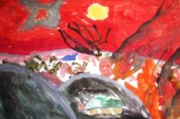
«Огонь войны»,
Кузина Л., 6 л.
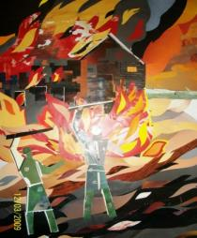
«После боя»,
Воротилова У., 14 л.
«Ни шагу, на зад»,
Жердева И., 14 л.,
Ревина Е., 13 л.

